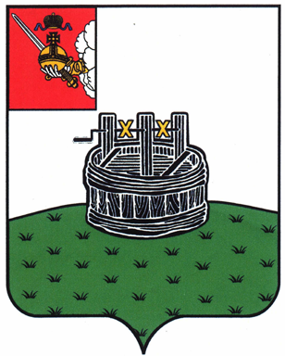

ГЛАВА ГРЯЗОВЕЦКОГО МУНИЦИПАЛЬНОГО ОКРУГА

П О С Т А Н О В Л Е Н И Е

01.11.2023 | № | 317

г. Грязовец

О признании утратившими силу некоторых постановлений главы
Грязовецкого муниципального района

В соответствии с Законом Вологодской области №5127-ОЗ от 06.05.2022 «О преобразовании всех поселений, входящих в состав Грязовецкого муниципального района Вологодской области, путем их объединения, наделении вновь образованного муниципального образования статусом муниципального округа и установлении границ Грязовецкого муниципального округа Вологодской области», решением Земского Собрания Грязовецкого муниципального округа №10 от 21.10.2022 «О вопросах правопреемства органов местного самоуправления»
ПОСТАНОВЛЯЮ:
Признать утратившими силу следующие постановления главы Грязовецкого муниципального района:
- от 16.10.2012 № 137 «О Координационном совете по развитию инвестиционного потенциала Грязовецкого муниципального района»;
- от 11.02.2013 № 27 «О внесении изменений в постановление главы Грязовецкого муниципального района от 16.10.2012 № 137 «О Координационном совете по развитию инвестиционного потенциала Грязовецкого муниципального района»;
- от 13.05.2015 № 84 «О внесении изменений в постановление главы Грязовецкого муниципального района от 16.10.2012 № 137 «О Координационном совете по развитию инвестиционного потенциала Грязовецкого муниципального района»;
- от 02.07.2018 № 84 «О внесении изменений в постановление главы Грязовецкого муниципального района от 16.10.2012 № 137 «О Координационном совете по развитию инвестиционного потенциала Грязовецкого муниципального района»;
- от 03.02.2020 № 11 «О внесении изменений в постановление главы Грязовецкого муниципального района от 16.10.2012 № 137 «О Координационном совете по развитию инвестиционного потенциала Грязовецкого муниципального района».

Глава Грязовецкого муниципального округа С.А. Фёкличев

